2021年硕士研究生招生考试初试考试大纲

科目代码：811
科目名称：安全系统工程
适用专业：交通安全与工程管理、交通运输规划与管理、交通运输工程、环境科学与工程
考试时间：3小时
考试方式：笔试
总 分：150分
考试范围：

一、系统安全分析相关知识点
① 了解安全系统工程的基本概念、产生、发展及其应用领域。
② 理解安全系统工程的基础支撑理论及方法论、安全系统工程的研究对象。
③ 掌握安全系统工程的基本概念、研究内容、应用特点。

二、系统安全分析相关知识点
① 掌握系统安全分析的内容、方法及其选择。
② 掌握安全检查表的形式、类型、编制过程及其特点。
③ 掌握预先危险性分析（PHA）内容、优点、适用条件、分析步骤、危险性等级划分。
④ 掌握故障类型和影响分析（FMEA）内容、优点、适用条件、分析步骤；熟悉FMECA的概念和计算公式。
⑤ 掌握危险性和可操作性研究（HAZOP）的基本概念、术语和应用特点；了解可操作性研究的基本原理与表格形式。
⑥ 掌握作业条件危险性分析及L、E、C的取值。
⑦ 掌握事件树分析（ETA）的原理、主要功能；掌握事件树建造的一般步骤及应用说明；会针对不同事件建造事件树，并进行概率计算。

三、事故树分析方法相关知识点
① 掌握事故树分析（FTA）的基本概念、分析特点；掌握事故树分析步骤；掌握事件及其符号、逻辑门及其符号、转移符号。
② 熟悉编制事故树的规则和方法；了解计算机辅助建树的合成法、判定表法。
③ 掌握结构函数的定义、性质及表达式；掌握割集和最小割集的定义，求最小割集的方法。
④ 掌握顶事件发生概率的计算方法。
⑤ 掌握基本事件结构重要度、概率重要度、关键重要度的计算公式。

四、系统安全评价相关知识点
① 熟悉安全评价定义及种类，熟悉安全评价原理。
② 掌握安全评价、安全预评价、安全验收评价、安全现状评价的内涵及适用条件，并能运用之指导生产系统安全评价。

五、系统安全预测相关知识点
① 了解系统安全预测的含义及种类。
② 掌握安全预测程序和预测的基本原理。
③ 掌握特尔斐预测法、时间序列预测法、马尔可夫链预测法等方法的原理及其应用。

六、系统安全决策相关知识点
① 理解安全决策的含义、分类
② 理解掌握安全决策分析的基本程序
③ 掌握决策树方法及其应用。

七、建议教材与参考书目
[1]《安全系统工程》，王洪德，国防工业出版社，2013年2月
备注：相关参考资料可通过网上购买（推荐网站：http://book.kongfz.com/）

样 题：

一、名词解释（20分，共4小题，每小题5分）
1、本质安全
2、系统的整体涌现性，并举例说明
3、安全系统工程
4、预先危险性分析（PHA）
二、简述题（20分，共4小题，每小题5分）
1、简述危险源及其构成三要素。
2、简述事故隐患及其识别范围。
3、简述鱼刺图分析方法及鱼刺图构成。
4、简述安全检查表原理及其分析格式类型。
三、推断题（20分）
步骤提示：确定起始事件——行人过马路，过马路的状态——有没有车子，有车子的话是在车前过还是车后过，车前过的话有没有充裕的时间逃避，司机有没有采取措施……。考虑每种状态造成的后果——是顺利通过，还是涉险通过还是发生车祸。具体要求如下：
（1）绘制行人过马路事件树图。（10分）
（2）结合事件树图进行结果事件分析。（10分）
四、预测分析题（30分）
某单位对2300名接触粉尘人员健康检查，发现健康状况分布如表1所示。统计表明，一年后接触粉尘人员健康变化规律为：健康人员继续保持健康者为73％，有19％变为疑似尘肺病，8％的人被定为尘肺病；原有疑似尘肺病者一般不可能恢复为健康者，仍保持原状者为80％，有20％被正式定为尘肺病；尘肺病患者一般不可能恢复为健康或返回疑似尘肺病。分别预测一年后和两年后，接触粉尘人员健康状况（转移概率用P_{ij}表示，人数计算结果四舍五入取整，保证总人数不变）。
表1 接尘人员健康状况
健康  状态  人数 | S₁⁽⁰⁾（健康） | S₂⁽⁰⁾ （疑似尘肺病） | S₃⁽⁰⁾ （尘肺病）
初始阶段 | 1800 | 400 | 100
一年后
两年后
具体要求如下：
（1）绘出作业人员健康状况转移图，并在图上标出概率值。（10分）
（2）写出作业人员健康状况转移矩阵P。（5分）
（3）计算出一年后接触粉尘人员的各健康状况的人数，并写出计算过程。（8分）
（4）计算出两年后接触粉尘人员的各健康状况的人数，并写出计算过程。（7分）
五、事故树分析题（40分，共2小题，第1小题15分，第2小题25分）
1、（15分）有事故树如图所示。试求最小割集，并画出其等效事故树。
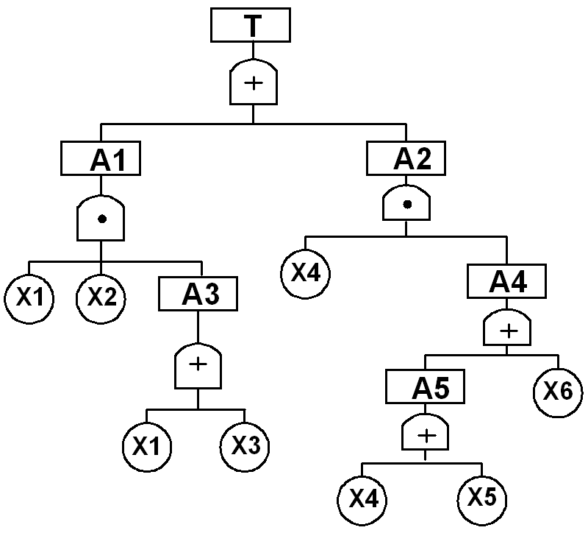
具体要求如下：
（1）求最小割集。（10分）
（2）画出等效事故树。（5分）
2、（25分）某事故树有三个最小割集：{$X_{1}$,$X_{2}$,$X_{3}$}，$\left\{X_{1},X_{4}\right\}$，$\left\{X_{3},X_{5}\right\}$，按要求解答下列相关问题：

（1）写出各基本事件的结构重要度顺序。（5分）
（2）设该事故树图中各基本事件的发生概率分别为：
q₁ =0.01，q₂=0.02，q₃=0.03，q₄=0.04，q₅=0.05。求顶事件的发生概率P(T)。（要求写出通用公式，计算精度精确到小数点后4位）。（10分）
（3）求基本事件5的概率重要度。（5分）
（4）求基本事件5的临界重要度。（5分）

六、案例分析题（20分）
某涤纶化纤厂在生产短丝过程中有一道组件清洗工序，组件清洗所使用的三甘醇，属四级可燃液体，如加热至沸点时，其蒸气爆炸极限范围为0.9-9.2%，属一级可燃蒸气。而组件清洗时，需将三甘醇加热后使用，致使三甘醇蒸气容易扩散；如果室内通风不畅，易使挥发的可燃气体浓度积聚，达到燃烧爆炸极限；加之车间防火设施不良或电线短路、吸烟明火等有可能引发非常严重的火灾事故，甚至造成人员伤亡。试用LEC法对该生产作业环境的危险性进行分析，并给出具体建议。具体要求如下：
（1）事故发生的可能性（L）取值分析。（5分）
（2）暴露于危险环境的频繁程度（E）。（5分）
（3）发生事故产生的后果（C）。（5分）
（4）危险等级划分（D）及建议措施。（5分）

